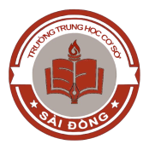
TRƯỜNG THCS SÀI ĐỒNG
TRI THỨC VỮNG VÀNG – TƯƠNG LAI TOẢ SÁNG

CB-GV-NV TRƯỜNG THCS SÀI ĐỒNG
THAM GIA NGÀY HỘI HIẾN MÁU NHÂN ĐẠO NĂM 2025

Thực hiện Công văn 565/ UBND-VHXH ngày 19/9/2025 của UBND phường Phúc Lợi về việc tổ chức chương trình Hiến máu tình nguyện cuối năm 2025.
Thực hiện Công văn số 616/UBND-VHXH ngày 01/10/2025 của UBND phường Phúc Lợi về việc phối hợp huy động người tham gia hiến máu trong chương trình hiến máu tình nguyện của phường Phúc Lợi cuối năm 2025.
Sáng thứ 7 ngày 18/10/2025, CB-GV-NV trường THCS Sài Đồng đã nhiệt tình tham gia hiến máu nhận đạo với tinh thần: “Giọt máu, kho báu tình người”."Mỗi giọt máu cho đi, một cuộc đời ở lại". Khi tham gia hiến máu của mình, mỗi chúng ta sẽ góp phần hồi sinh, tiếp thêm sự sống cho rất nhiều người bệnh cần truyền máu trước mong manh sinh tử.
Kết quả , nhà trường đã đạt 8/5 chỉ tiêu đơn vị máu được giao đạt 160/100 % vượt mức chỉ tiêu UBND phường giao cho.
Một vài hình ảnh CB-GV-NV nhà trường tham gia hiến máu:

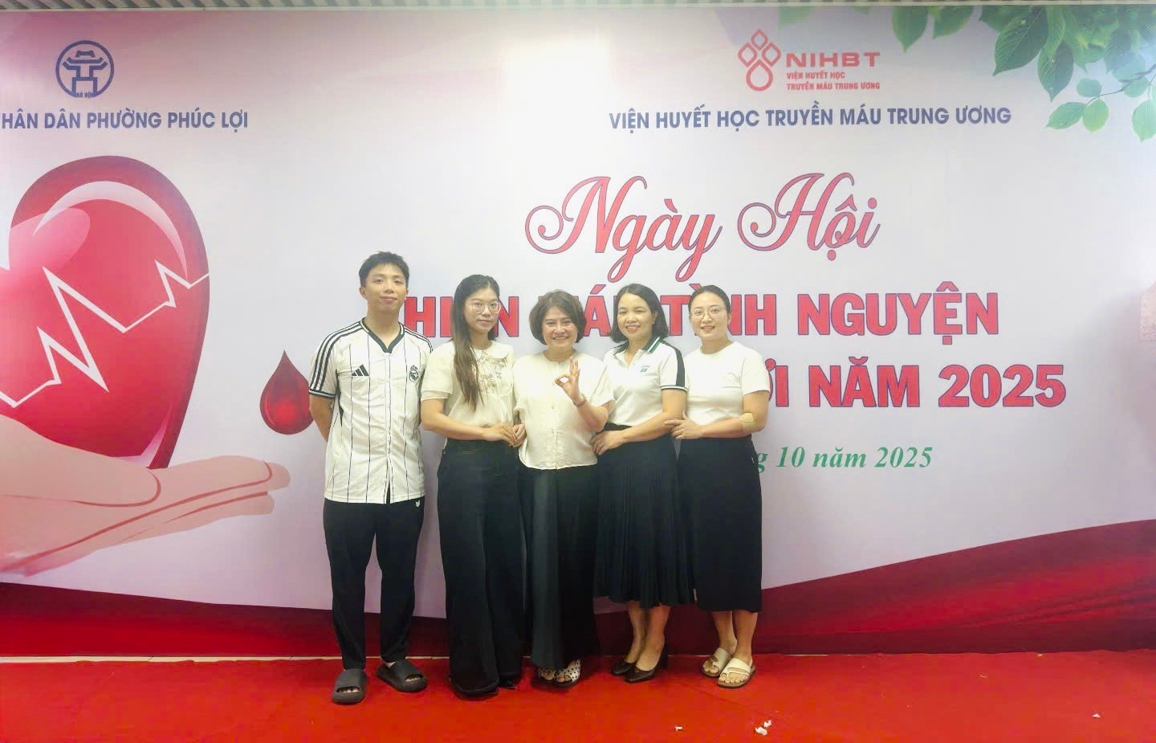
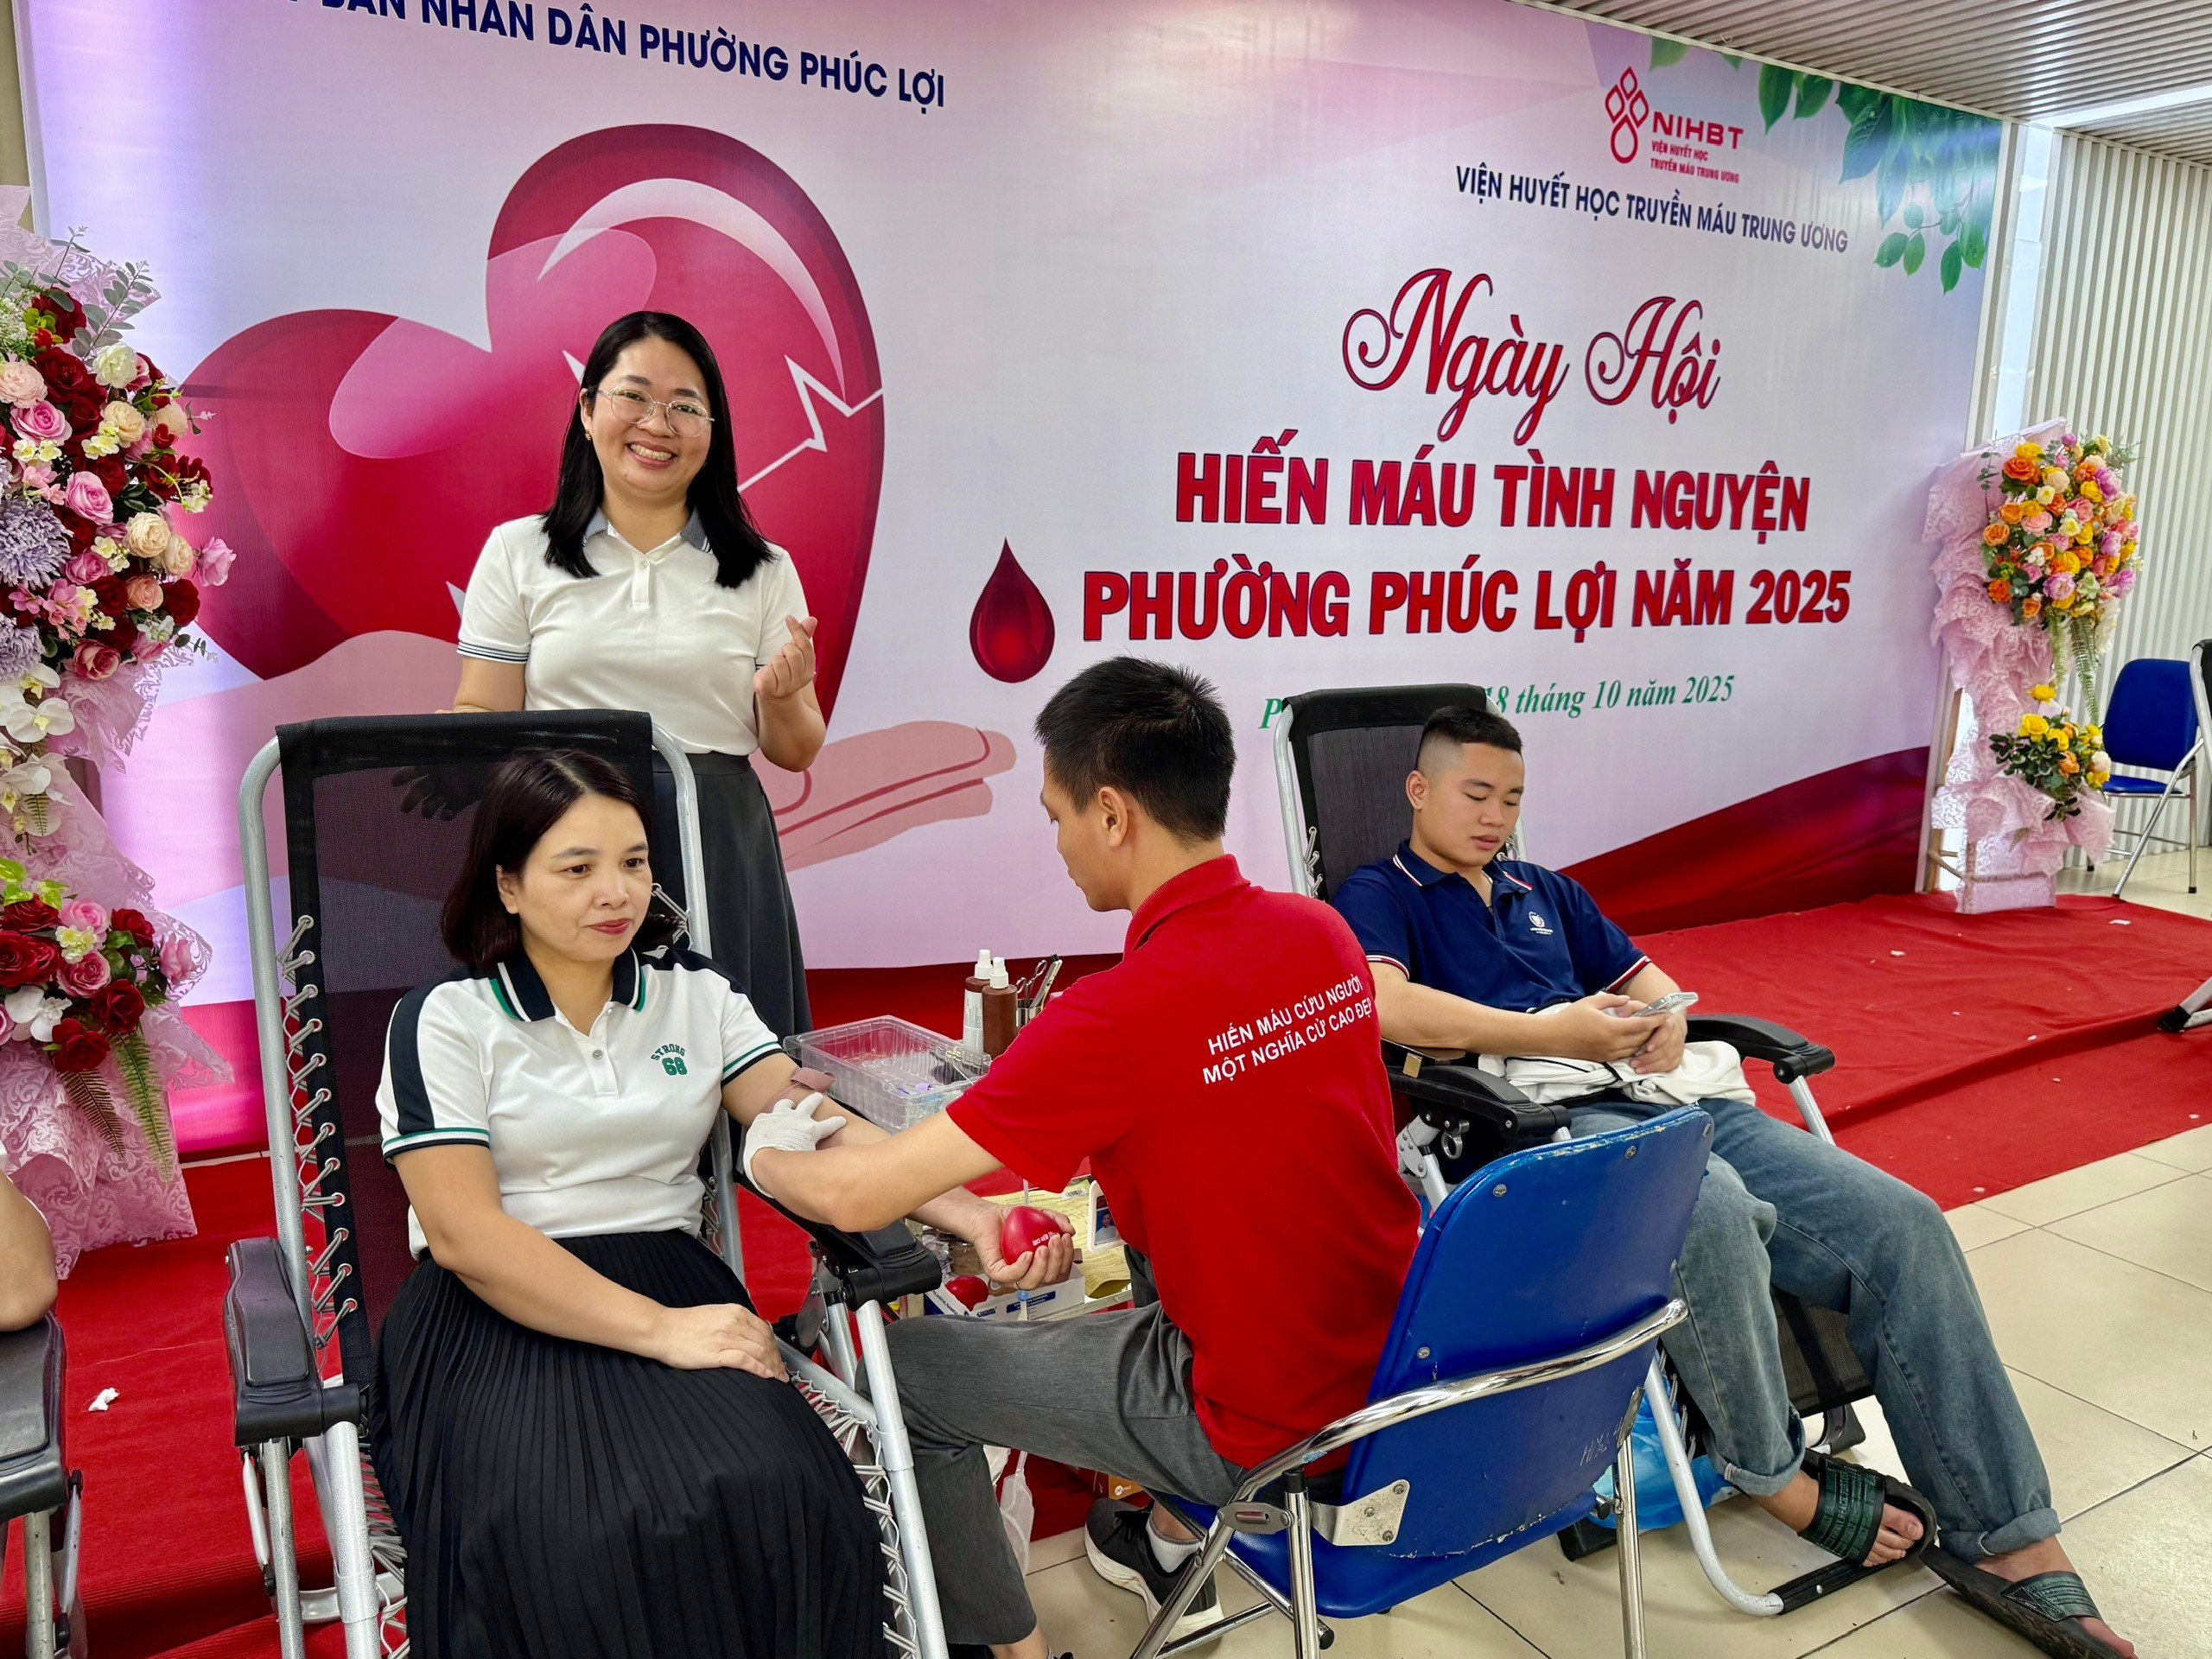
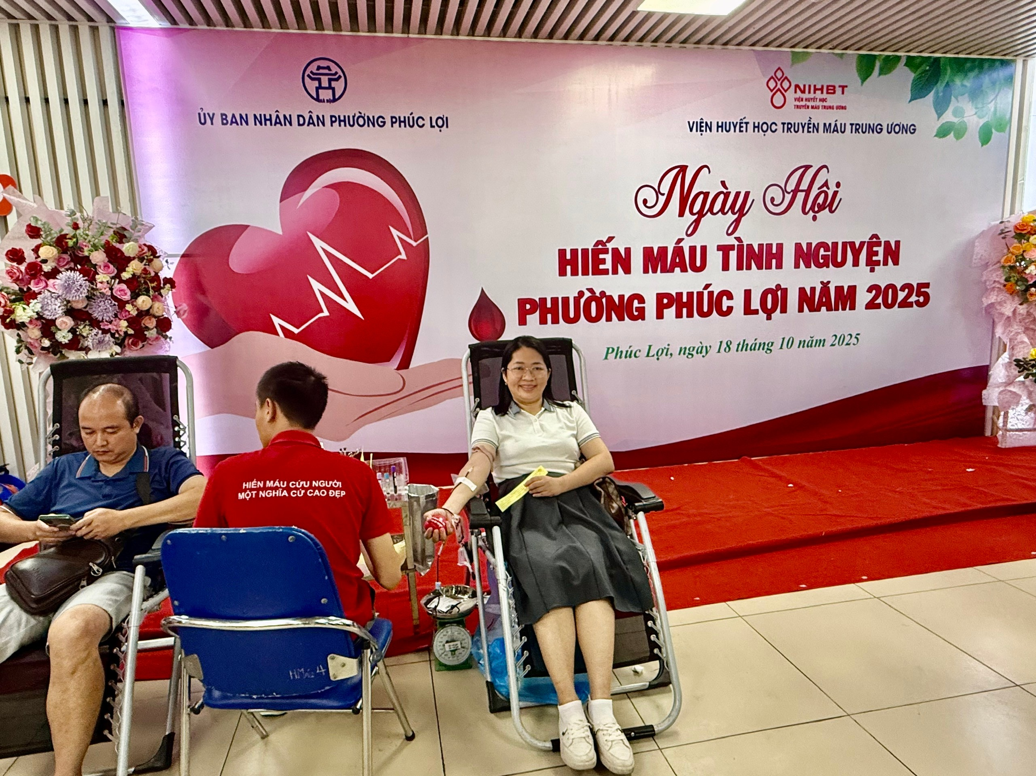
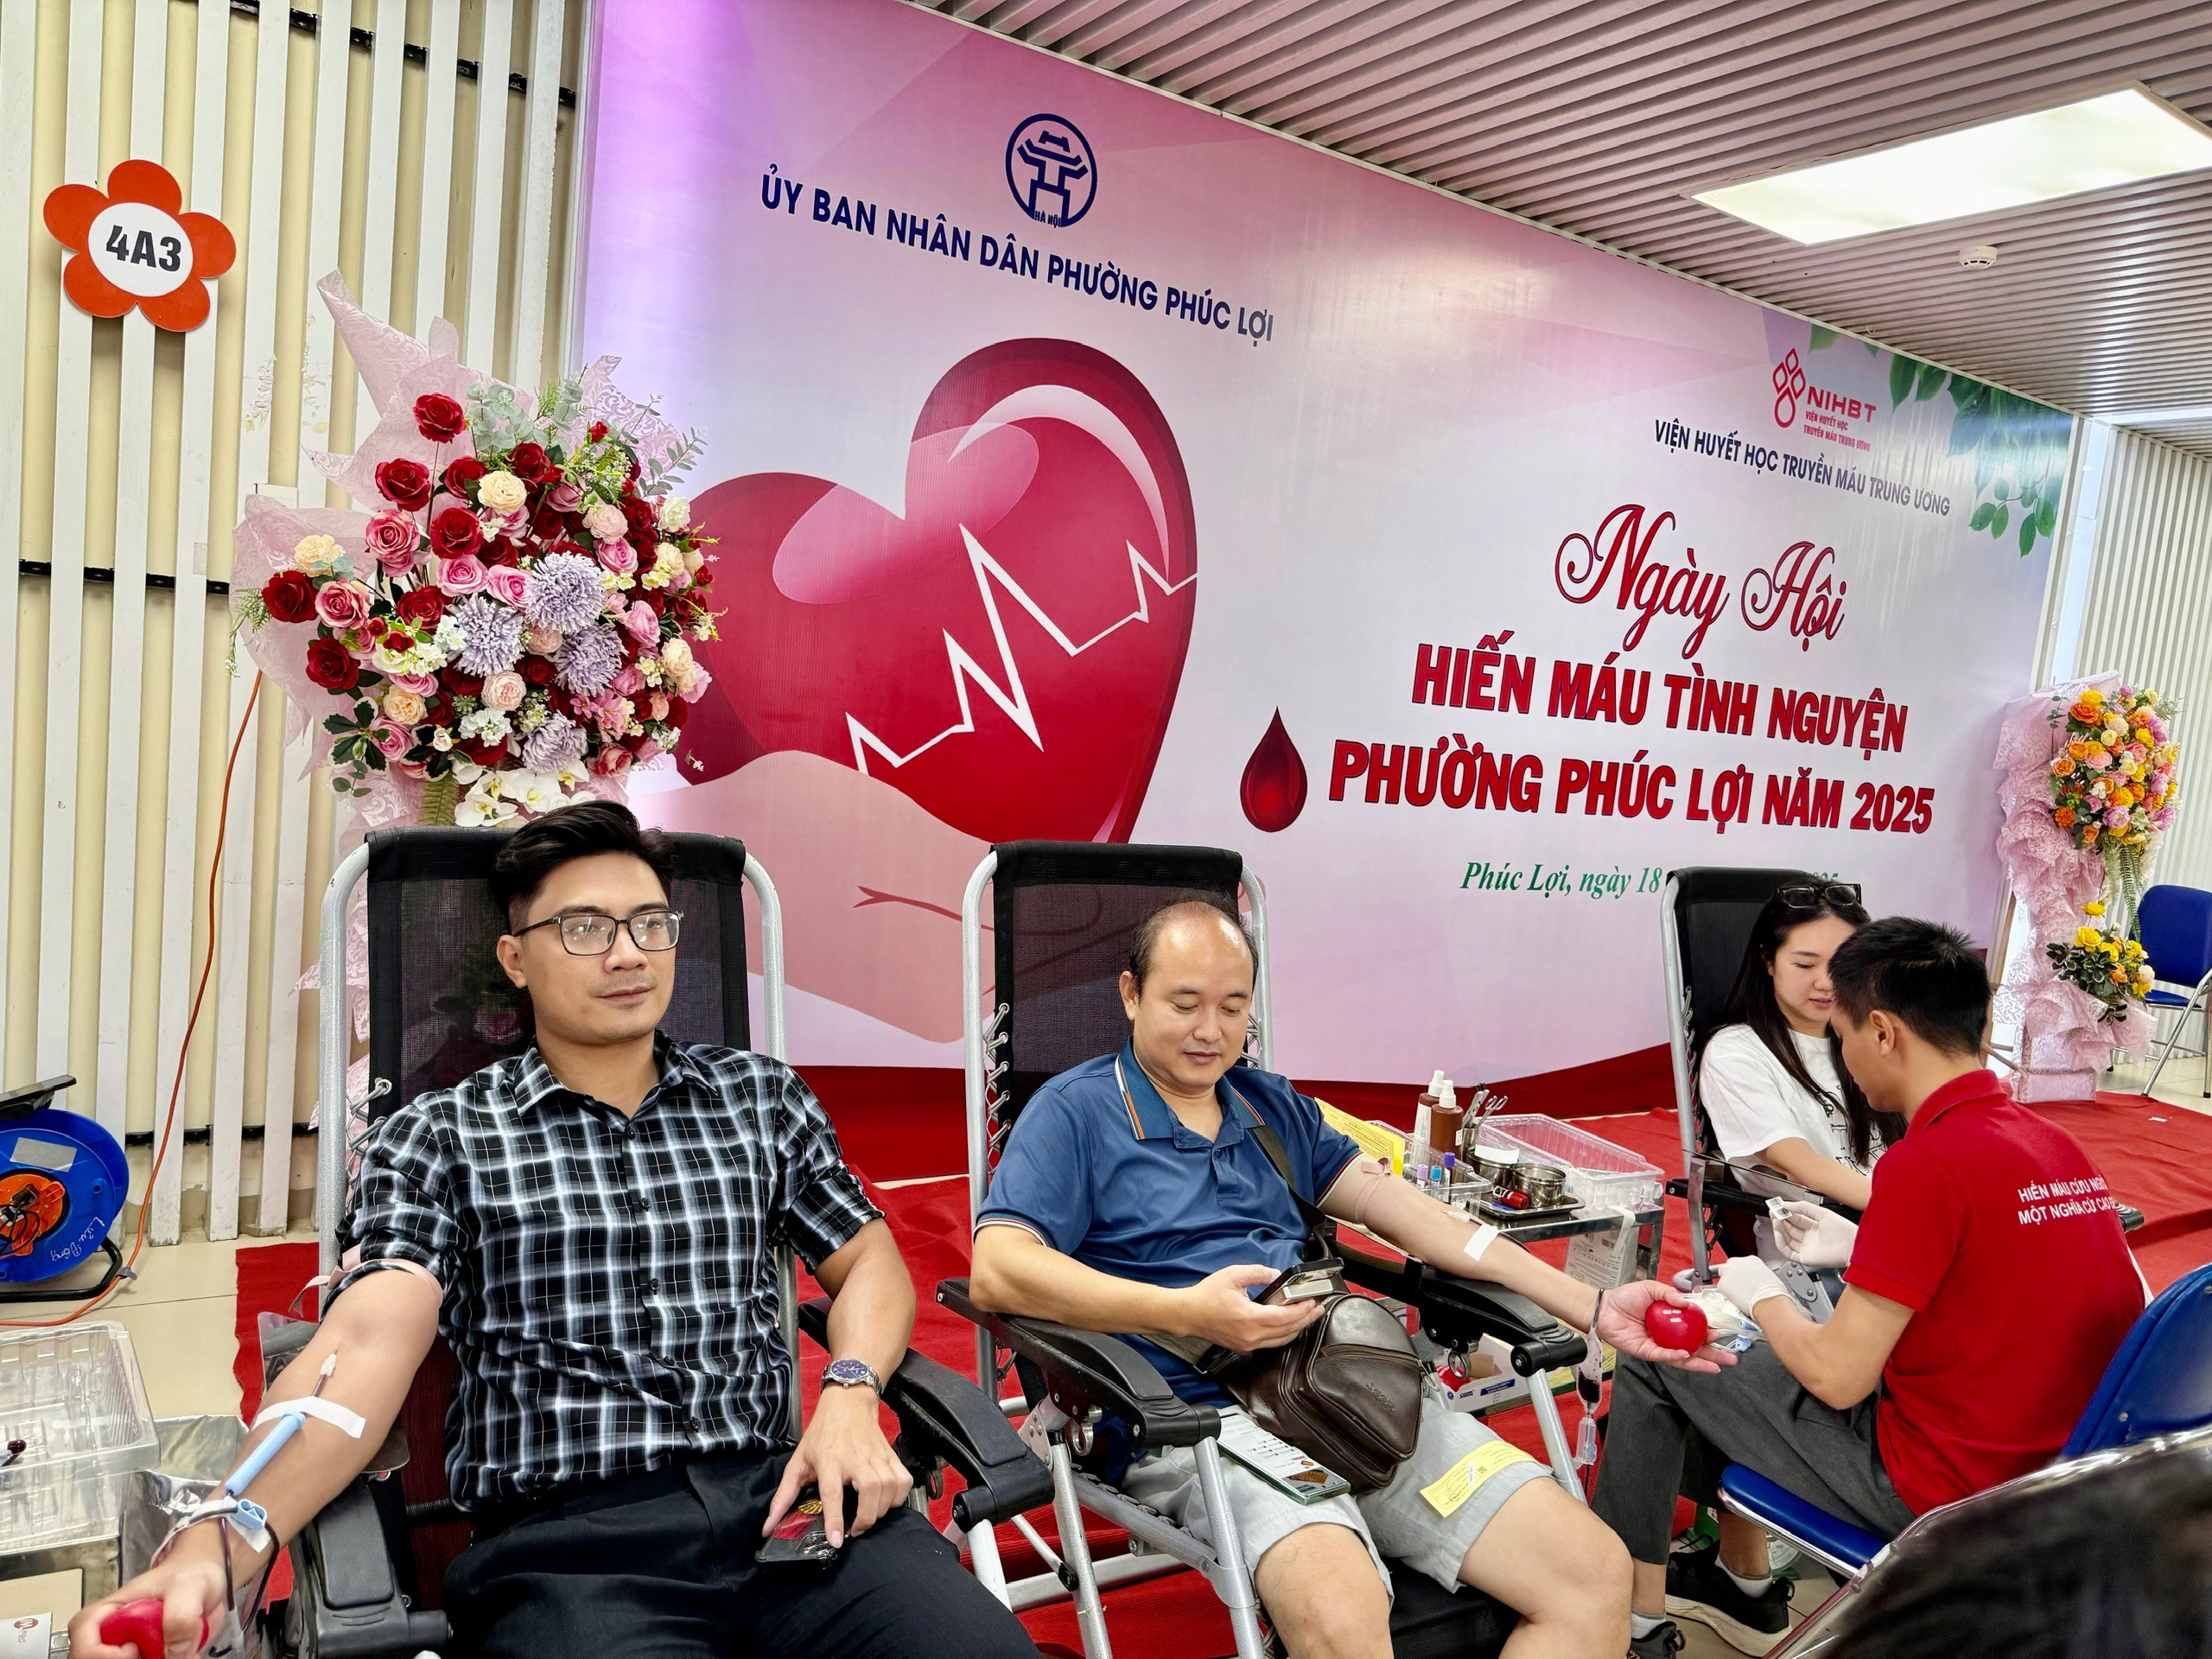
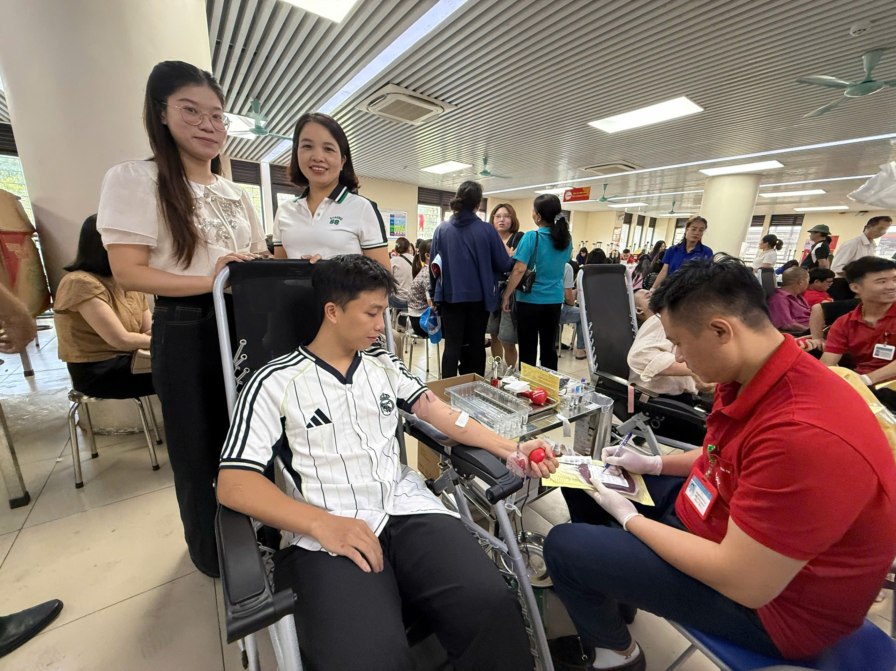
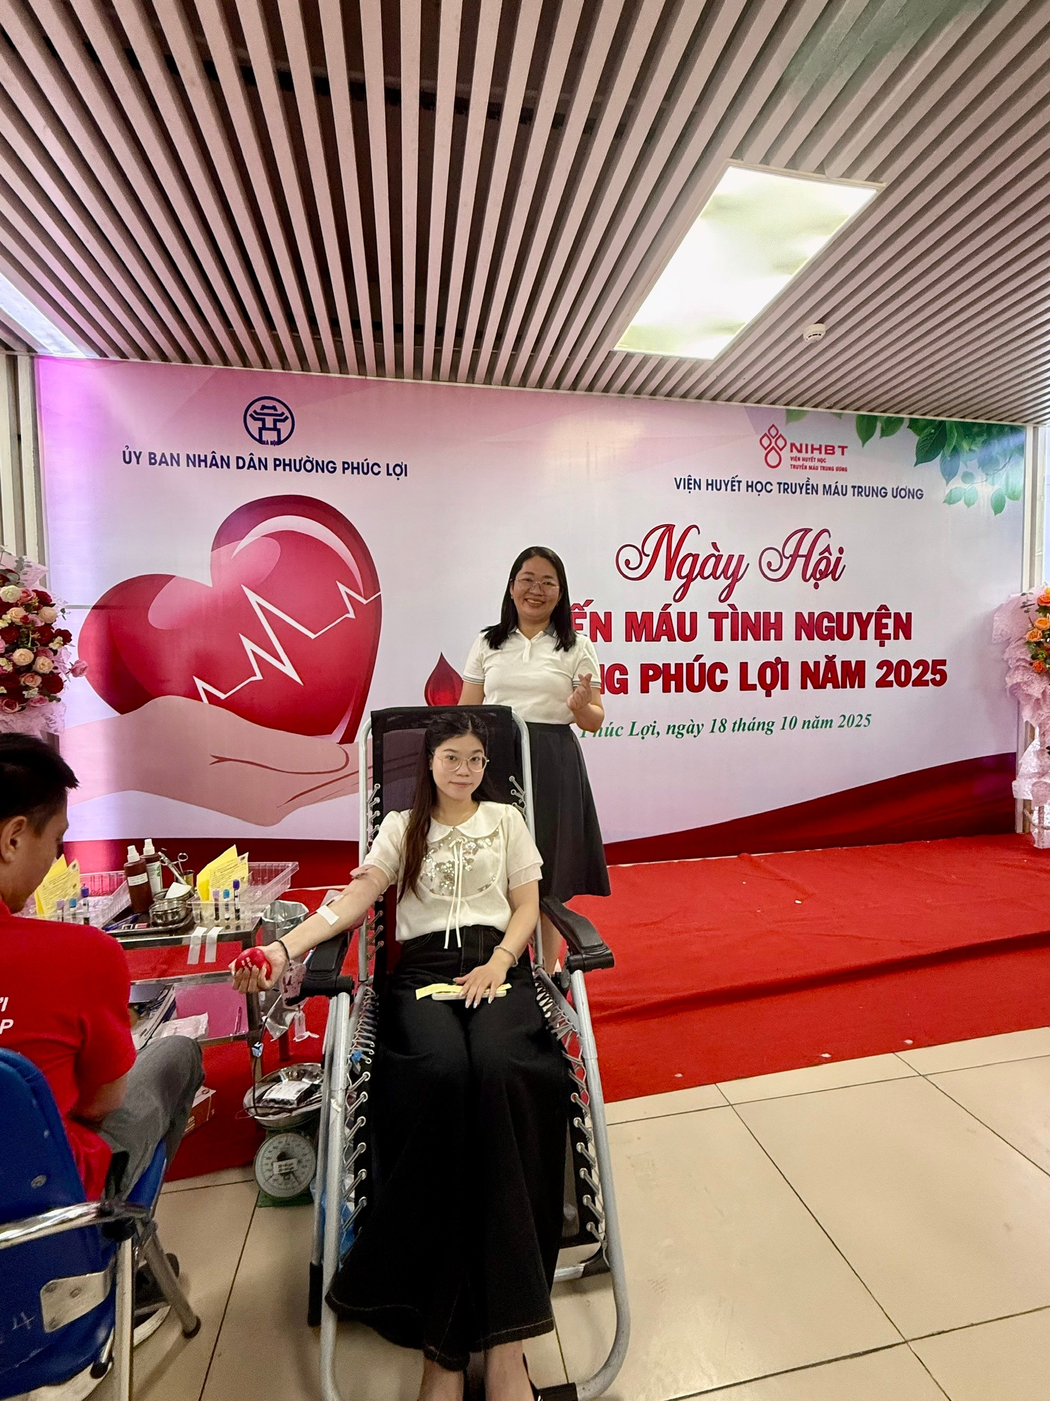 | 